第一阶段:查看STP信息

1．搭建网络拓扑;配置PC的IP地址;

2.观察链路情况:绿色端口、橙色端口;

3.用1台PC去ping另外1台PC，并分析结果;

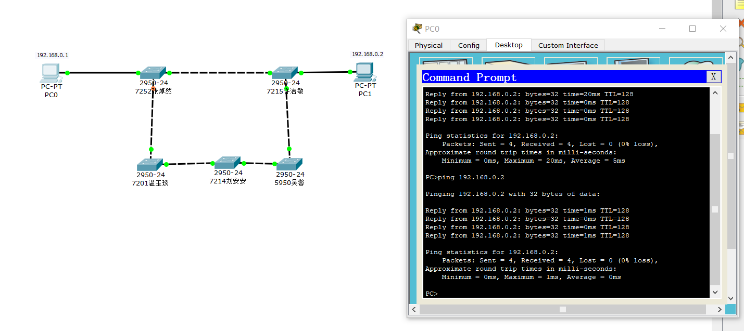

4、依次查看每个交换机的STP信息:RID及MAC、BID和MAC、各端口角色 Role和状态 Sts;

5.确认根交换机;

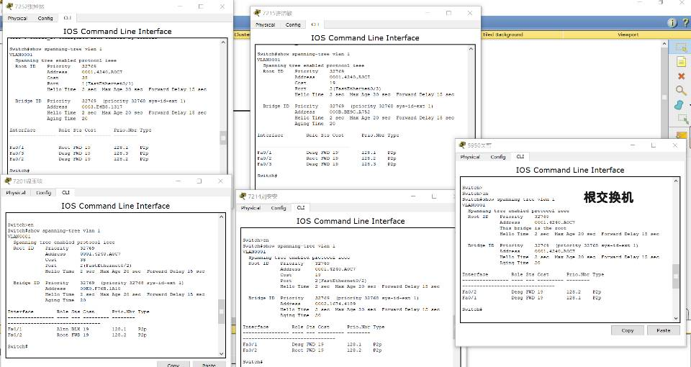

6.断开某个交换机的其中一个端口，观察链路情况;

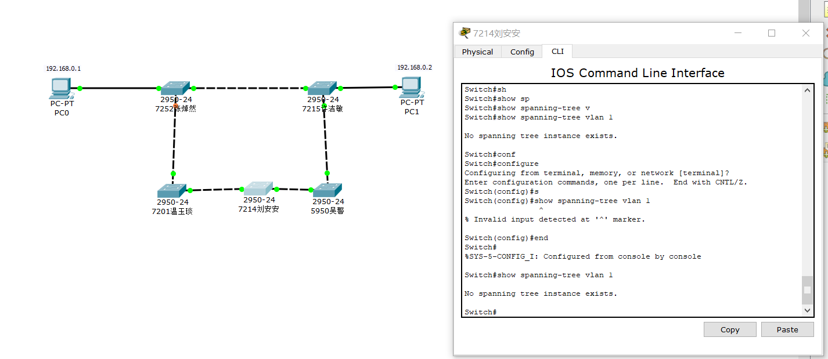

7．重新查看每个交换机的STP信息:RID及 MAC、BID和MAC、各端口角色Role和状态Sts;

8.确认根交换机;

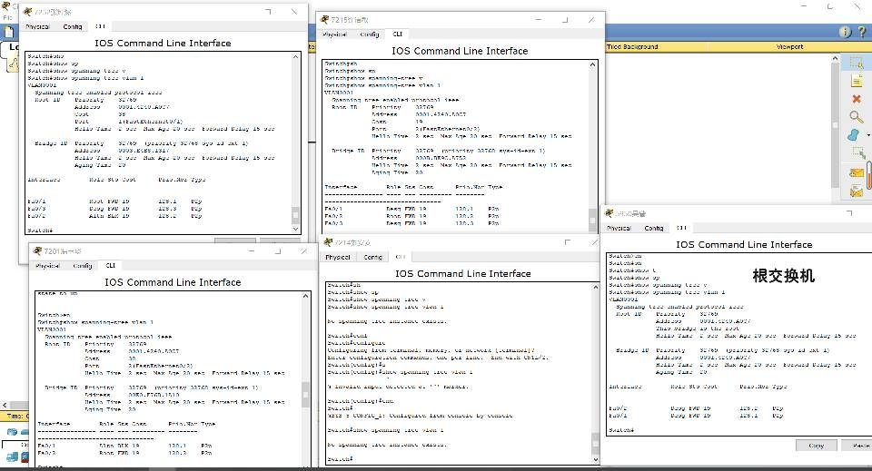

第二阶段:关闭/御载STP，发送广播帧，体会网络风暴对网络的影响

1. 依次选择交换机，关闭其STP;

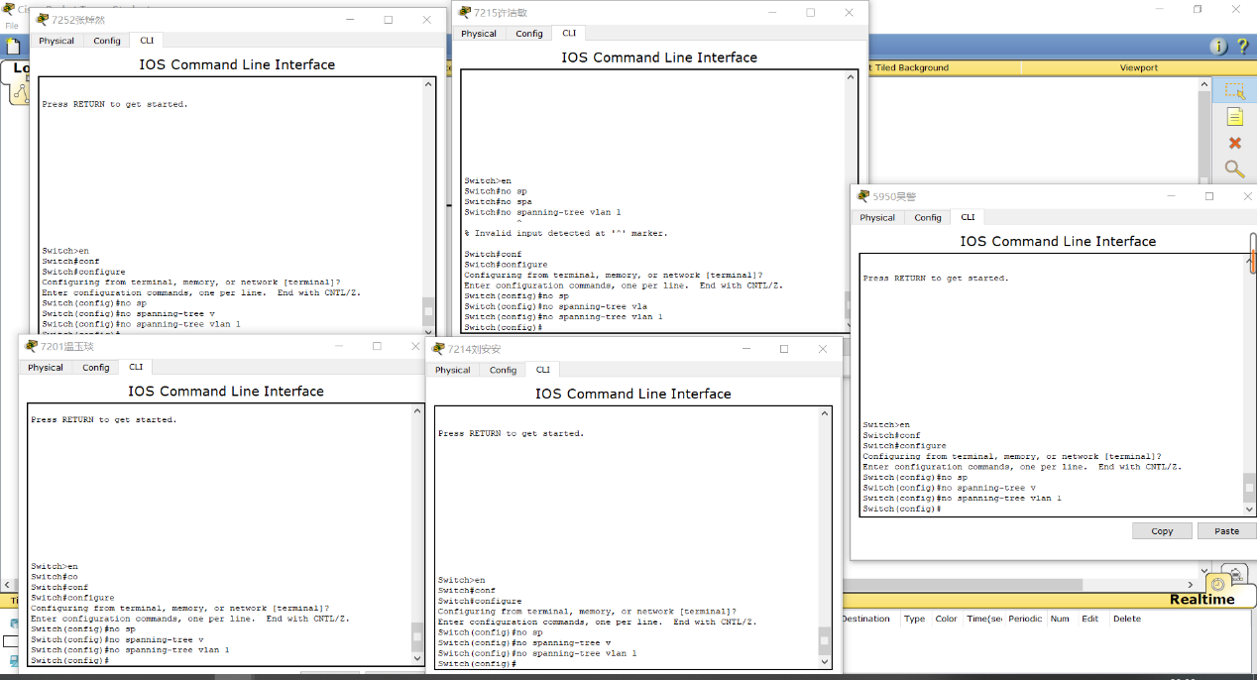

2.查看链路状况:有无堵塞端口?

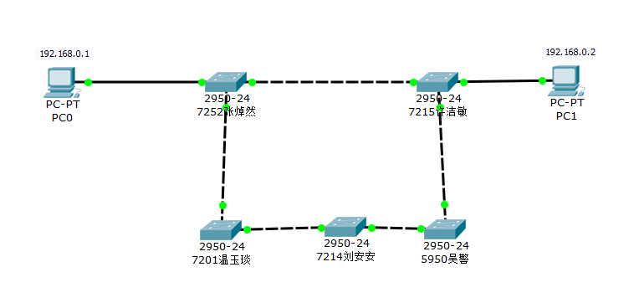

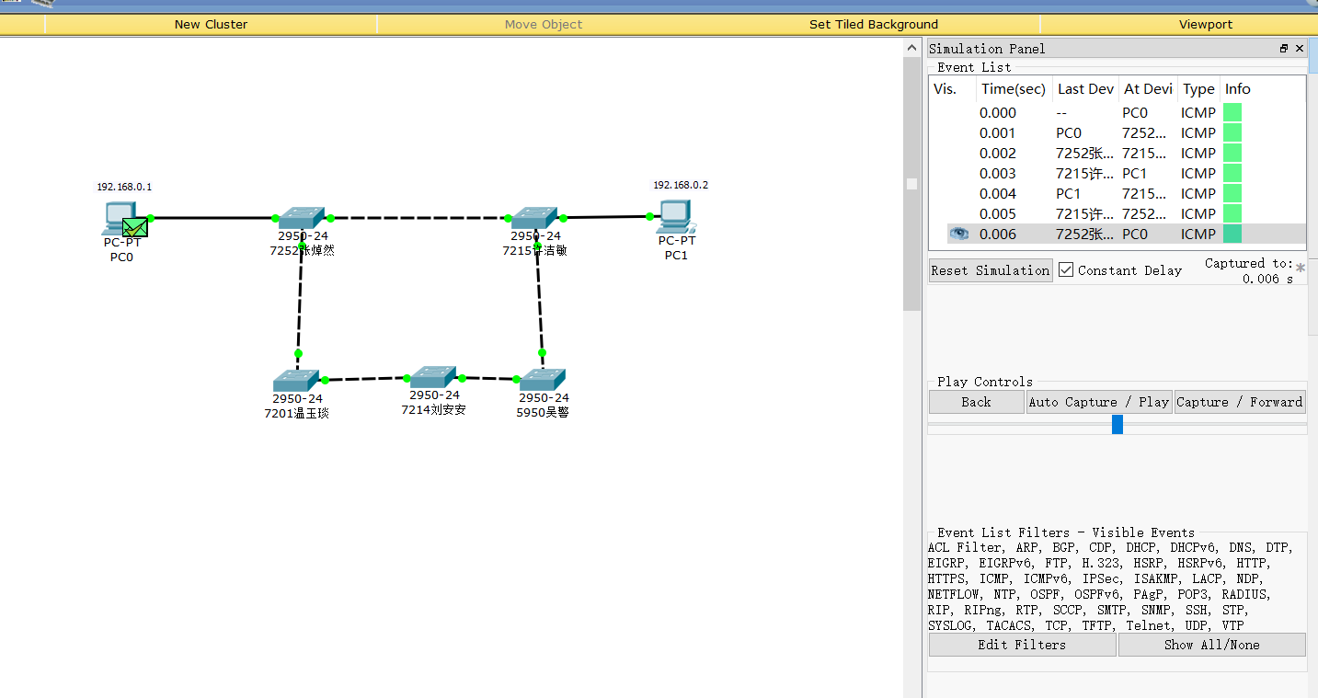

6.尝试用1台PC 去 ping 另外1台PC，并分析结果原因;

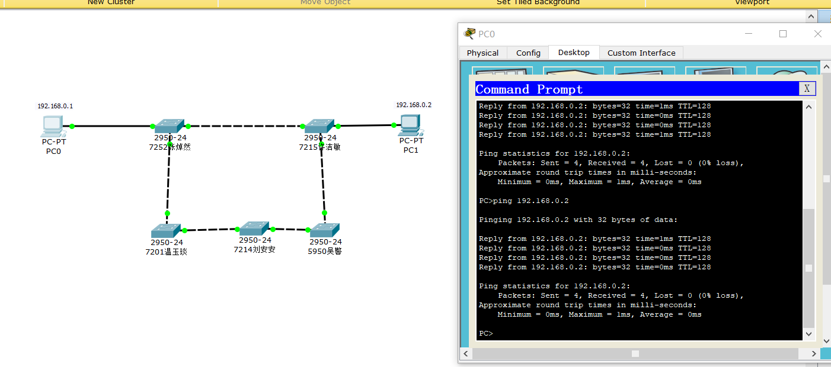

第三阶段:开启/加载 STP

1．依次给每个交换机的开启/加载STP(广播事件不清除delete);

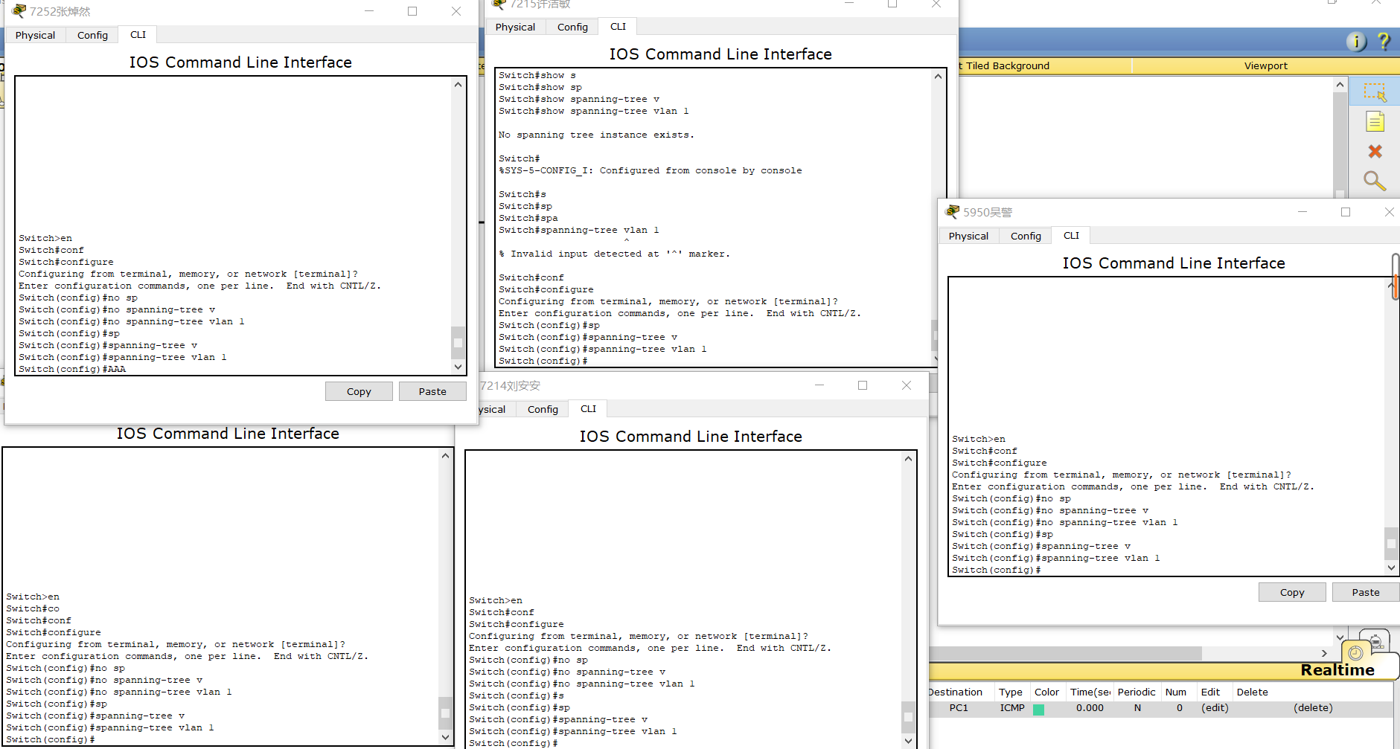

2.观察链路情况;

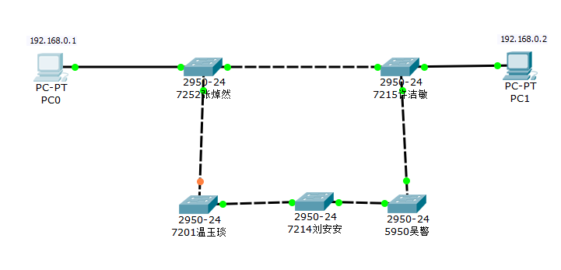

3.依次查看每个交换机的STP信息:RID 及MAC、BID和MAC、各端口角色.Role和状态Sts;

